TD7 CHAPITRE 4
Structure et fonctionnement des écosystèmes

Les cycles biogéochimiques

Définition
Le cycle biogéochimique est le passage alternatif des éléments, ou molécules, entre milieu inorganique et matière vivante, il correspond à un cycle biologique (milieu organique) auquel se greffe un cycle géochimique (milieu inorganique).

Types de cycles biogéochimiques
On peut distinguer trois principaux types de cycles biogéochimiques :
- Le cycle de l'eau.
- Le cycle des éléments à phase gazeuse prédominante (carbone, oxygène, azote).
- Le cycle des éléments à phase sédimentaire prédominante (phosphore, potassium etc.).

Donnez les schémas du cycle de l'eau et du carbone est expliquez à l’aide d’exemples, le déroulement de chaque cycle étape par étape.

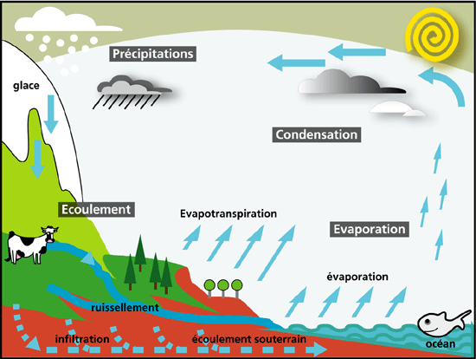
Cycle de l’eau.

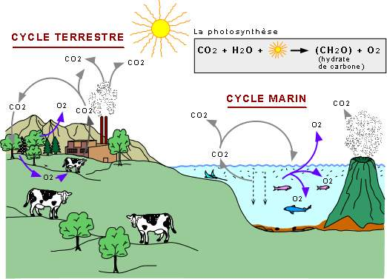
Cycle du carbone.

